Мониторинг дистанционного обучения воспитанников МБДОУ «Детский сад № 30 «Ромашка», находящихся на самоизоляции
Подготовительная к школе группа № 5 «Сказка»
Количество воспитанников, находящихся на самоизоляции - 23
Дата | НОД | Количество воспитанников, обучающихся в дистанционной форме | Количество семей, поддерживающих обратную связь с педагогом | Количество семей, которые предоставили фото и видео отчеты
27.04.2020 | Ознакомление с окружающим миром «Пожарная безопасность» | 4 | 4 | 2
 | Рисование «Весна Красна» | 4 | 4 | -
 | Физкультура | 4 | 4 | -
28.04.2020 | ФЭМП | 4 | 4 | 4
 | Рисование «Знаки пожарной безопасности» | 4 | 4 | 2
 | Мастерилка «Башенка из зубочисток» | 4 | 4 | 2
29.04.2020 | Развитие речи | 5 | 5 | -
 | Конструирование  «Лиса» (оригами) | 5 | 5 | -
 | Физкультура | 5 | - | -
30.04.2020 | ФЭМП | 5 | 5 | 4
 | Развитие речи | 5 | 5 | -
 | Музыка | 5 | 5 | 1

Воспитатель Безносова Л.И.

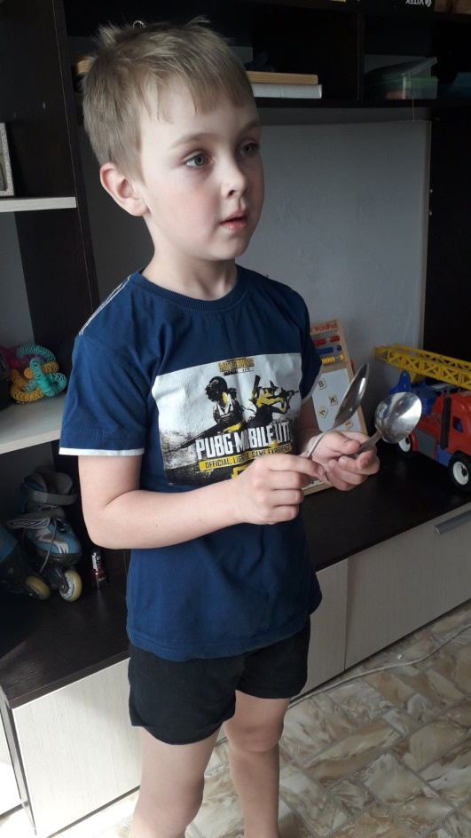
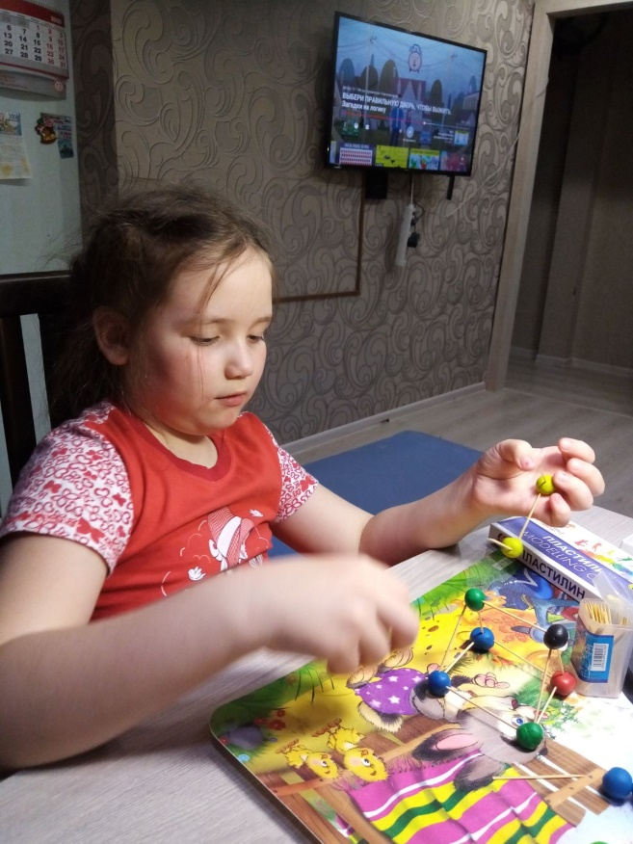
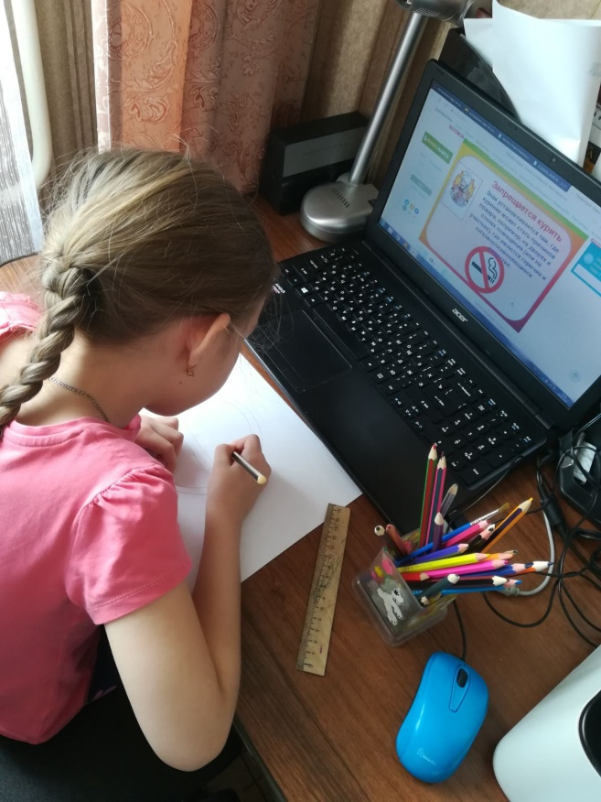
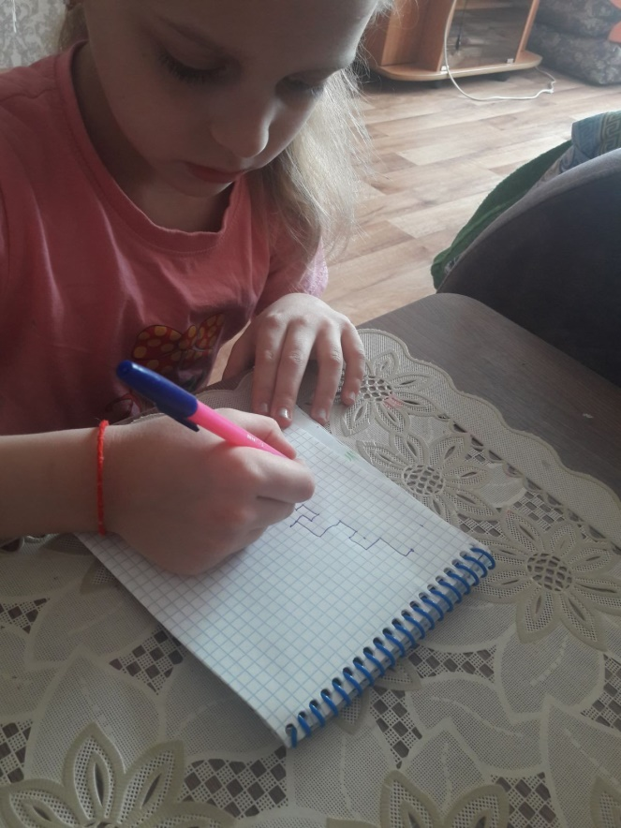
Избранные фото результатов обучения по разным образовательным областям

